**Electrónica y sistemas digitales**



**Actividad en clase 3**

**Luis Eduardo Puertas Vera**

**2do Tecnología Superior en Desarrollo de Software**

**Actividad: encender y apagar 7 leds utilizando el bucle while.**

**Circuito:**

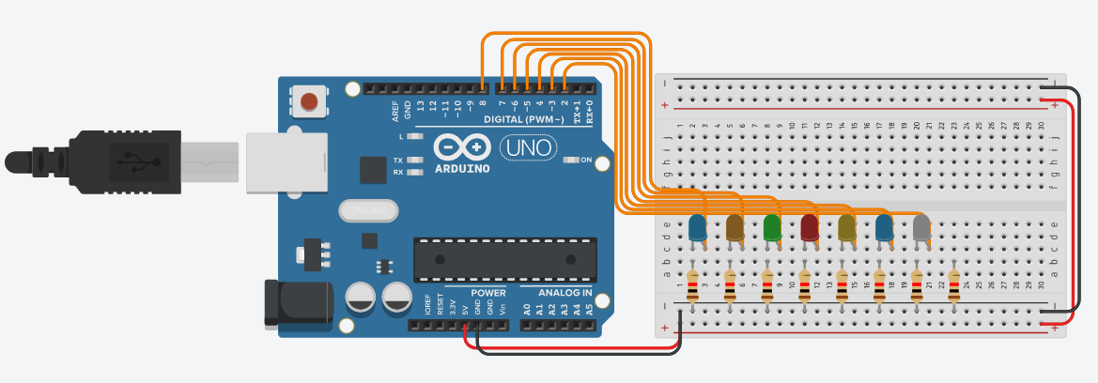

**Código:**



